Vitória da Conquista, 14 de outubro de 2021.

OF. Nº 526**/**2021 SECGERAL/CMVC

A Sua Senhoria a Senhora

**Ana Cláudia Oliveira Passos**

**Secretária do Meio Ambiente**

Senhora,

Encaminhamos a Sua Senhoria as seguintes **indicações**, aprovadas nos termos regimentais vigente em sessão ordinária realizada pela câmara Municipal. Ante o exposto, solicito o atendimento das referidas proposições e a devida resposta aos Ilustres Vereadores.

→ De autoria do vereador Adinilson Nascimento Pereira (MDB): 1849/2021

**→** De autoria do vereador Williams Muniz dos Santos (AVANTE): 1846/2021

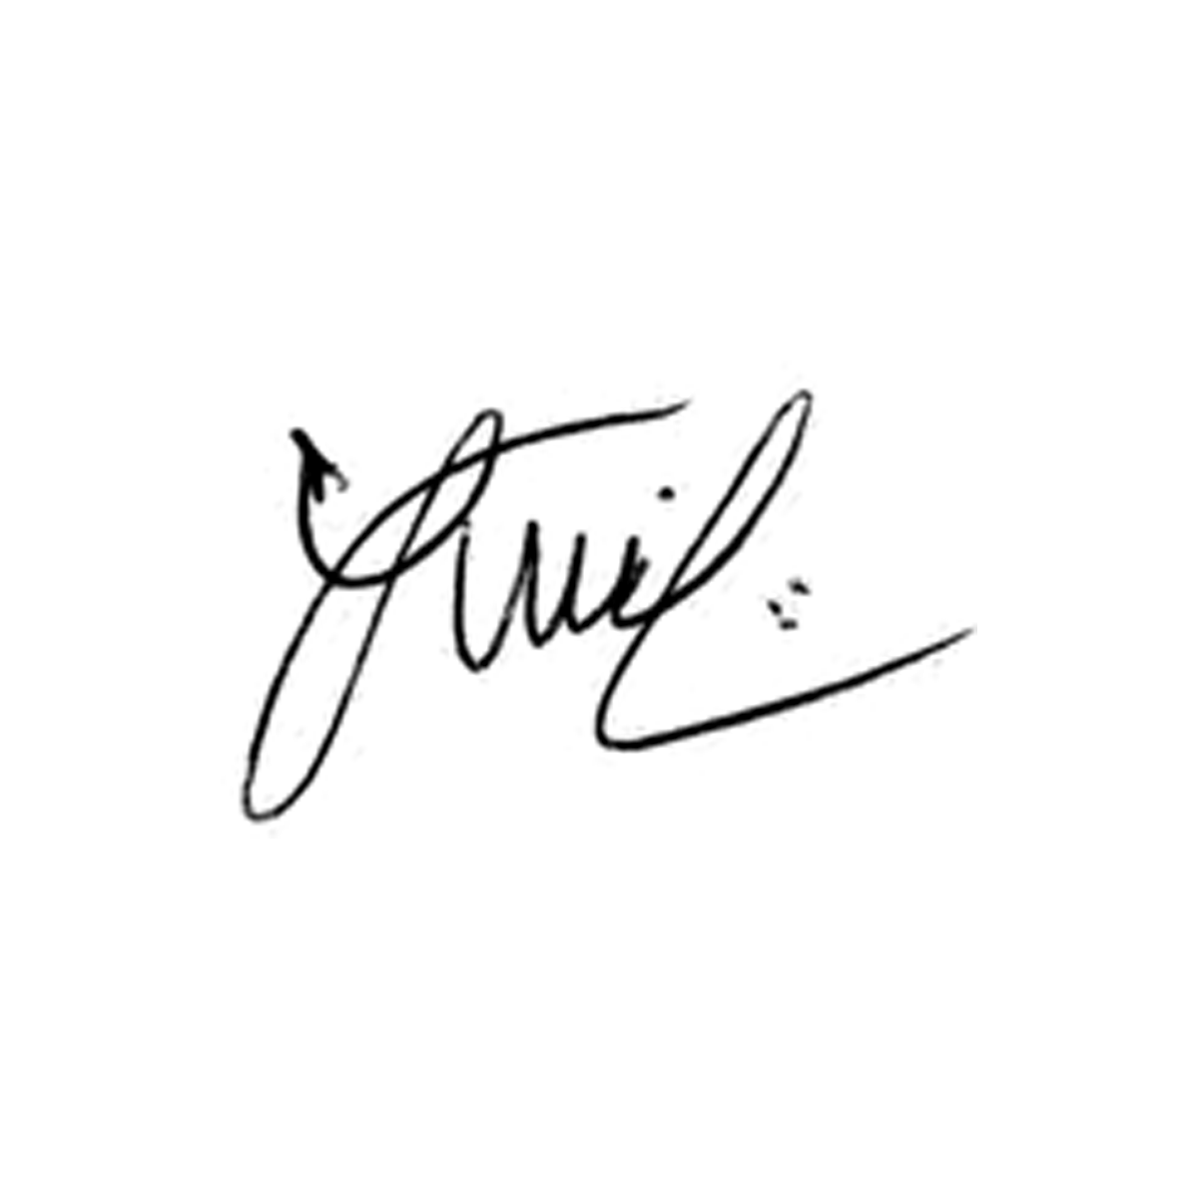

**Luis Carlos Batista**

Presidente